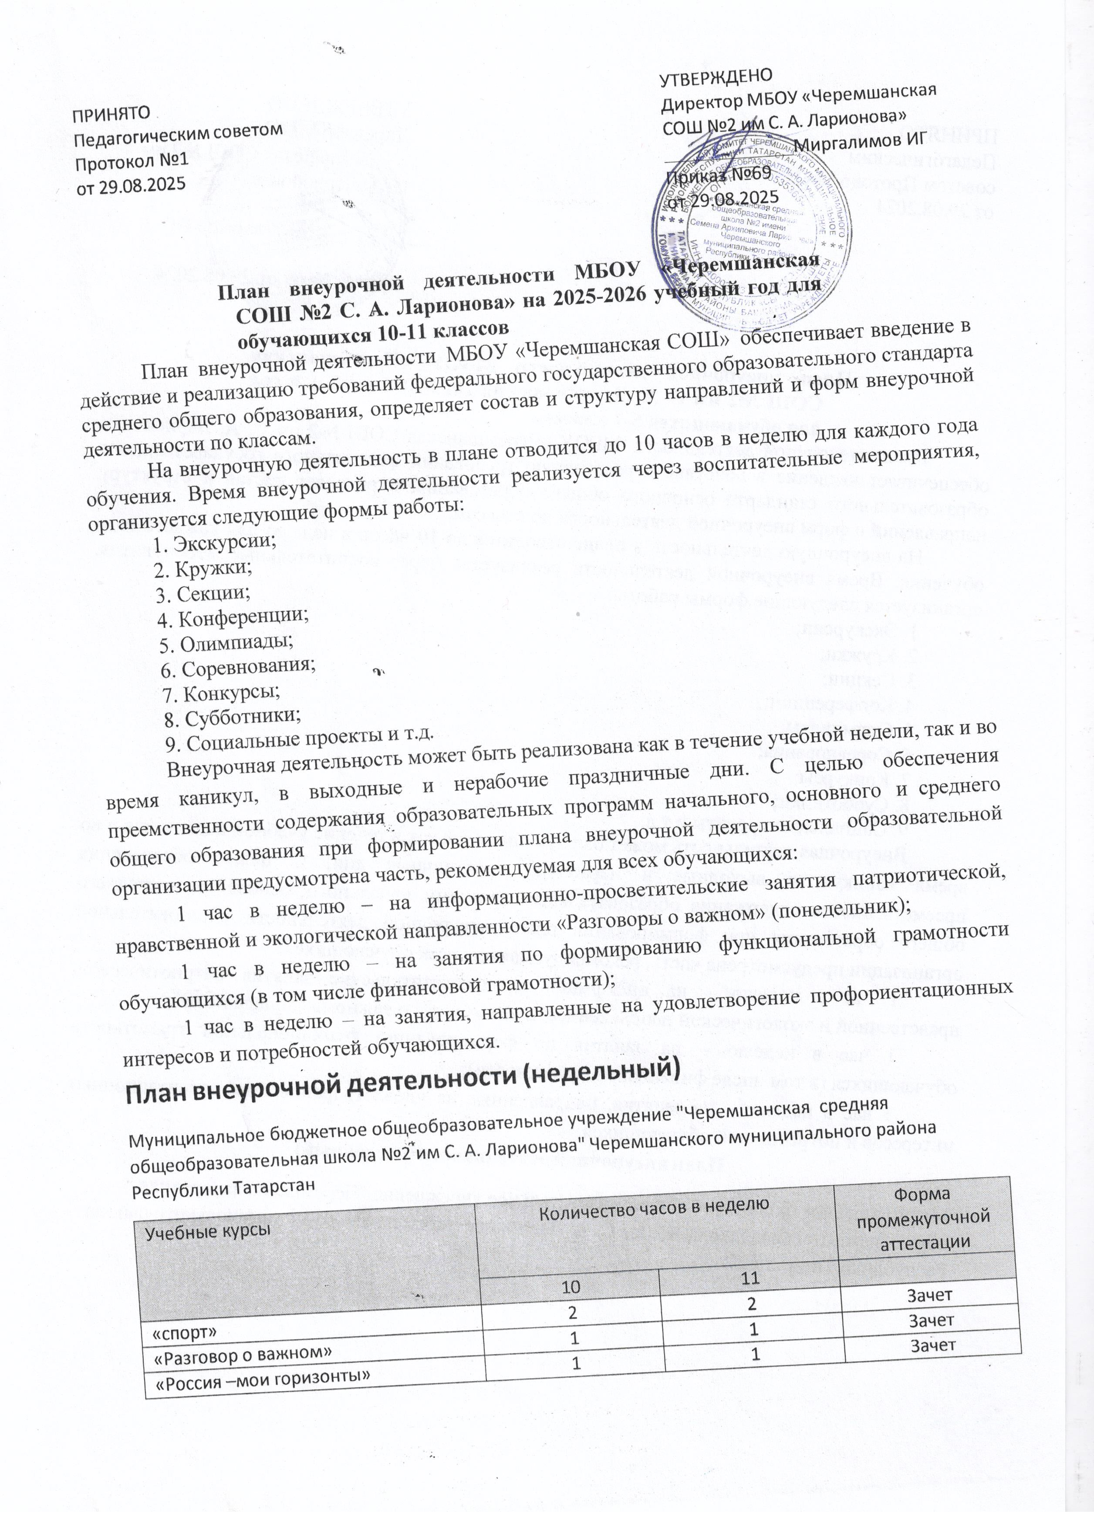

 | 10 | 11

«Основы аналитической химии» | 1 | 1 | Зачет
«Естественно-научная грамотность» | 1 | 1 | Зачет
"По просторам математики" | 2 | 2 | Зачет
" современная лингвистика" | 2 | 2 | Зачет
ИТОГО недельная нагрузка | 10 | 10

